Câu 1: [1H3-3.4-2] (GK2 - K11 - Chuyên Hùng Vương - Gia Lai - năm 2021 - 2022) Cho hình chóp có đáy là tam giác đều và là trung điểm cạnh . Gọi là trung điểm của tam giác , vuông góc với đáy. Gọi là trung điểm (không trùng với và ). Mặt phẳng qua và vuông góc với . Thiết diện của và hình chóp là hình gì?
A. Hình thang cân. B. Tam giác vuông.
C. Hình thang vuông. D. Hình bình hành.
Lời giải
Chọn A
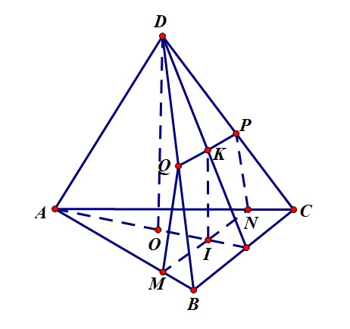
Ta có: qua kẻ đường thẳng . Gọi .
Ta có: qua kẻ đường thẳng .
qua kẻ đường thẳng . Gọi .
thiết diện của và hình chóp là tứ giác có là đường trung trực của và là hình thang cân.

Tài liệu được chia sẻ bởi Website VnTeach.Com
https://www.vnteach.com

